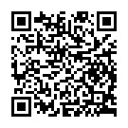
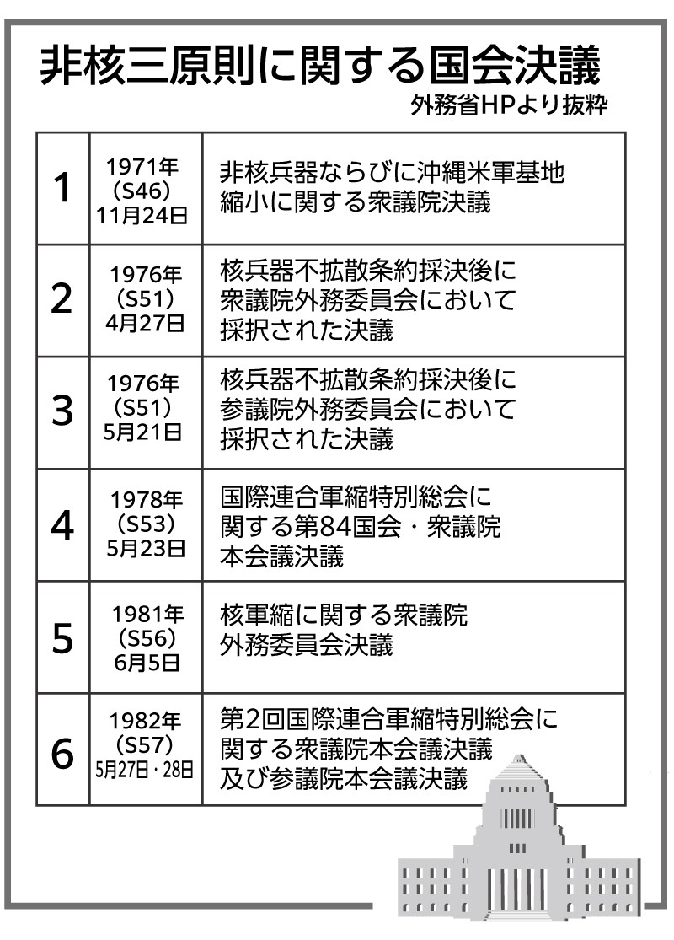
非核三原則見直し反対！被爆者とともに撤回させよう！
高市早苗首相は日本の国是である「非核三原則」（核兵器を持たず、つくらず、持ち込ませず）を敵視し、「安保３文書」（国家安全保障戦略、国家防衛戦略、防衛力整備計画）の改定に関連して、「国家安全保障
戦略」に明記されている文言「非核三原則を堅持する」の削除、見直しをすすめようとしています。
非核三原則は1971年以来、６回にわたり「国是として堅持する」との国会決議がされ、日本の国際公約であり、唯一の戦争被爆国であることの証です。一内閣の判断で変更できるようなものではありません。高市
首相は、来年４月までに「安保３文書」の改定案を出すと言っています。
被爆者は身を持って体験した“地獄”の苦しみを二度とだれにも味わわせたくないと、長年にわたり核兵器は人間と共存できないと訴えてきました。
日本政府に求められているのは、憲法９条にもとづく平和外交です。
「日本は核兵器禁止条約に署名・批准を」と求める署名にご協力ください。

全国の被爆者を支え励ます募金にご協力をお願いします
日本原水爆被害者団体協議会（日本被団協）のノーベル平和賞受賞から1年。厚生労働省によると、全国の被爆者健康手帳所持者数は99,130人、平均年齢は86.13歳（2025年3月末現在）です。被爆者の皆さんは、原爆被害から80年たったいまも、こころとからだ、くらしに困難を抱えながら、核兵器廃絶へ命がけの
訴えを続けています。
私たち日本原水協は被爆者援護・連帯を基本目標として掲げ、募金に毎年とりくんでいます。皆さんから寄せられた募金は、全国の被爆者の皆さんに年末お見舞金として届けています。被爆者を励まし、支える
大きな力となる被爆者援護・連帯募金にぜひご協力をお願いします。
募金の送り先（郵便振替 ００１１０-９-１７８０ 原水爆禁止日本協議会 「被爆者募金」と明記して下さい）
日本は憲法９条守り核兵器禁止条約に署名・批准を
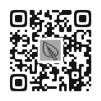
国連認証ＮＧＯ：原水爆禁止日本協議会（日本原水協）
〒113-8464 東京都文京区湯島２丁目４－４
TEL 03-5842-6031 HP: http//www.antiatom.org
E-mail antiatom55@hotmail.com

日本政府に核兵器禁止条約の署名・批准を求める署名
二次元コード
「核兵器は悪魔の道具」今すぐなくせ

の総意に反し、日本の最高法規である日本国憲法にも反するものです。
日本政府に核兵器禁止条約の署名・批准を求める署名にご協力ください。（2024・7・6）

